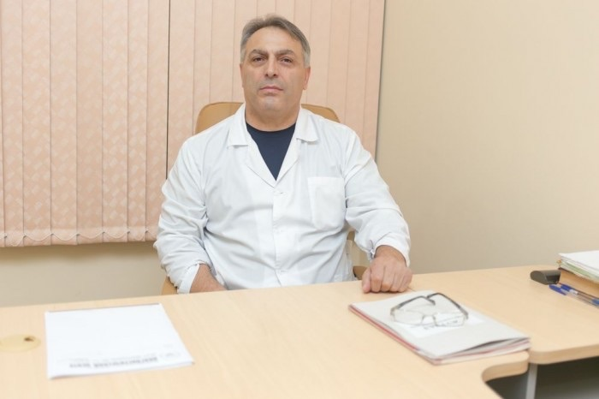

Султанов Рамазан Насуруллаевич, родился 26 февраля 1961 года в селении Чурдаф Табасаранского рйона РД. В 1979 году окончил Курекскую восьмилетнюю школу. В 1982-1984 гг. проходил службу в вооруженных силах СССР. В 1989 году окончил Дагестанский медицинский институт. Врач высшей категории, работает в г. Махачкала.